# **EXAMEN 27/09/2024**

***DESCRIPCIÓN GENERAL DE LA PRÁCTICA:***

Esta actividad evaluable consiste en cuatro apartados.

* En el primero se solicita información de las máquinas Metasploitable2 y Metasploitable3 Linux y Windows.
* En el segundo utilizar la herramienta Wireshark para analizar el tráfico de red al arrancar las máquinas en la red.
* En la tercera se trata sobre riesgos y controles de seguridad.
* En la cuarta se trata sobre la normativa de protección de datos de carácter personal.

La actividad consta de 4 apartados:

1. ***DETECTAR CONEXIONES A FACEBOOK:***

Vamos a crear una regla para detectar conexiones a facebook.com:

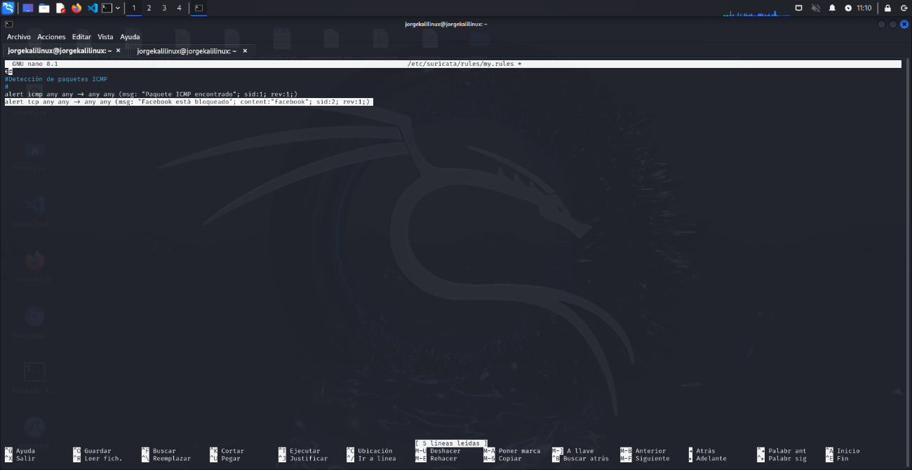

Reiniciamos el servicio y hacemos el comando “curl -l facebook.com”. Una vez hecho eso comprobamos que con el comando “tail -f /var/log/suricata/fast.log” si se ha detectado la conexión de Facebook:

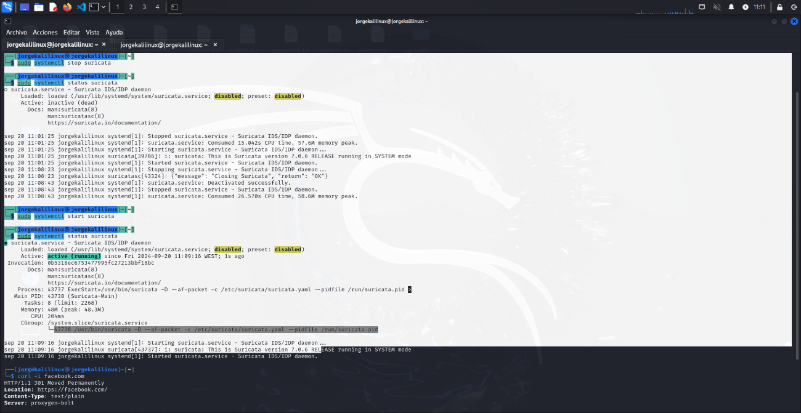

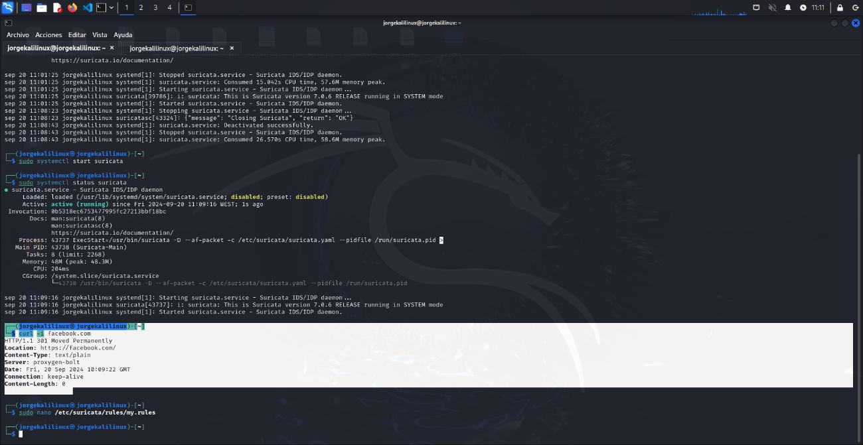

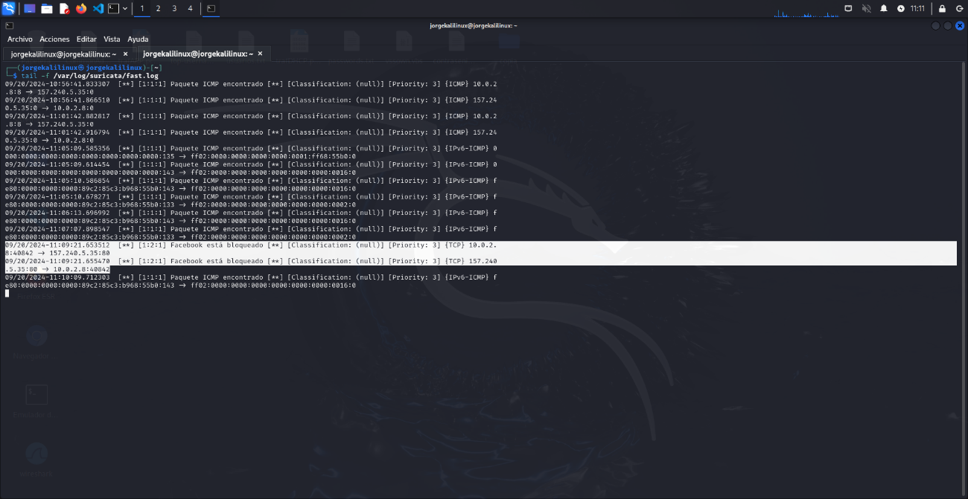

1. ***DETECTAR PETICIONES GET DE HTTP:***

Vamos a crear una regla para detectar peticiones GET de http:

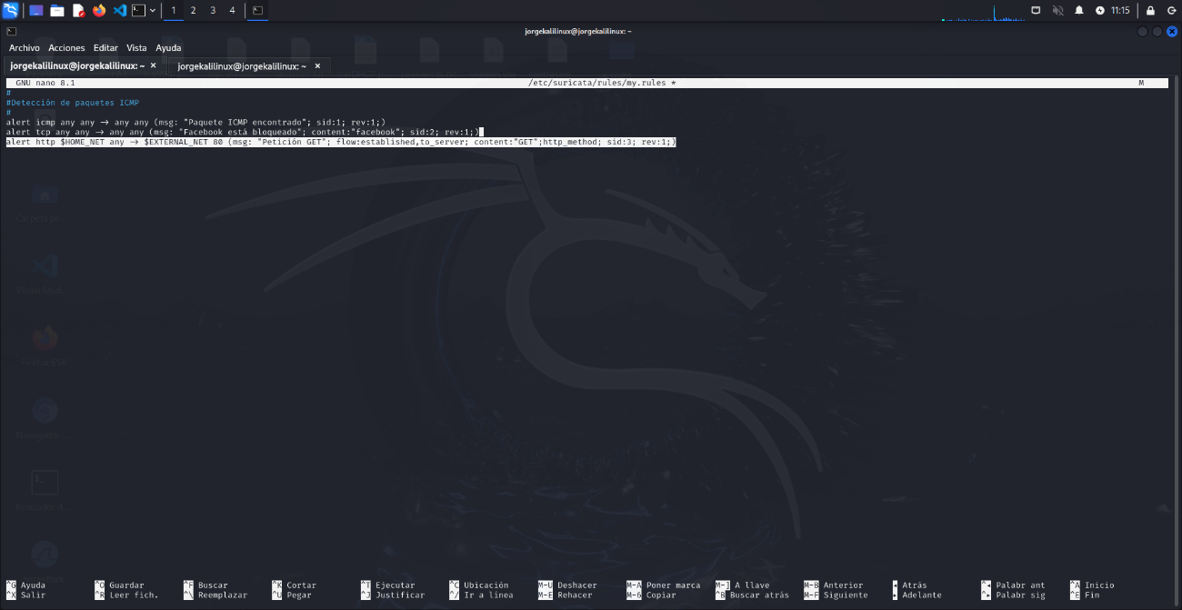

Reiniciamos el servicio y hacemos el comando “curl -l gobiernodecanarias.org”. Una vez hecho eso comprobamos que con el comando “tail -f /var/log/suricata/fast.log” si se ha detectado la conexión del Gobierno de Canarias:

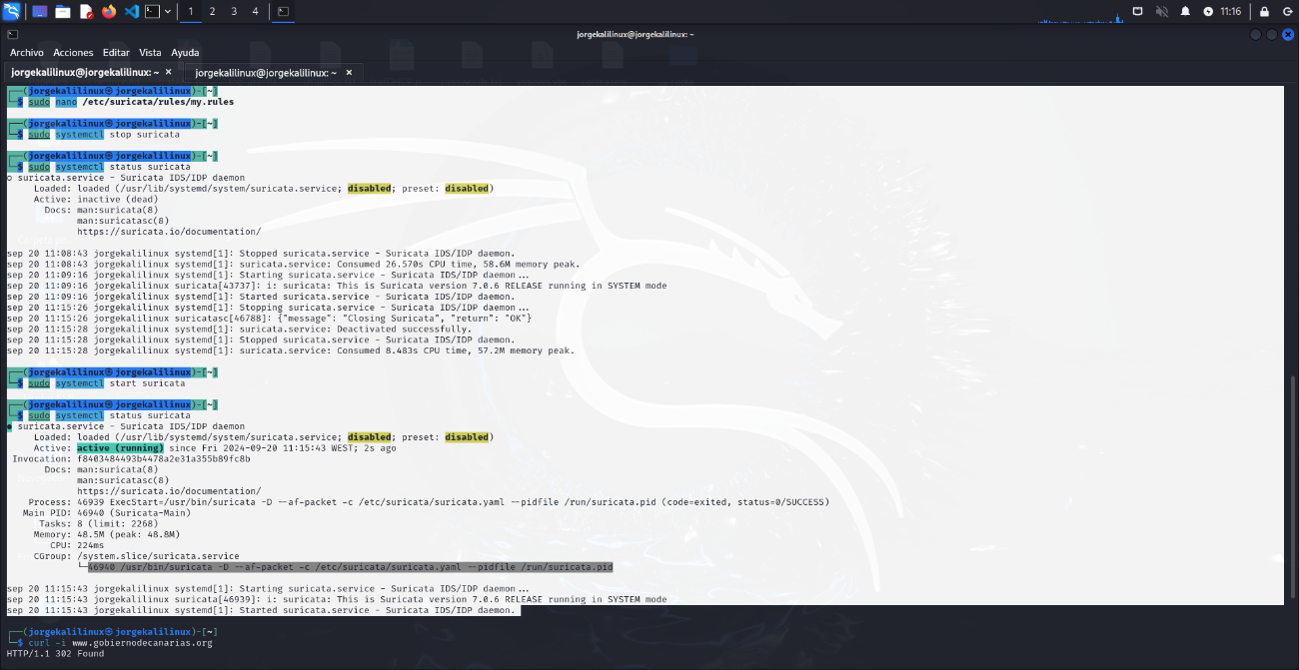

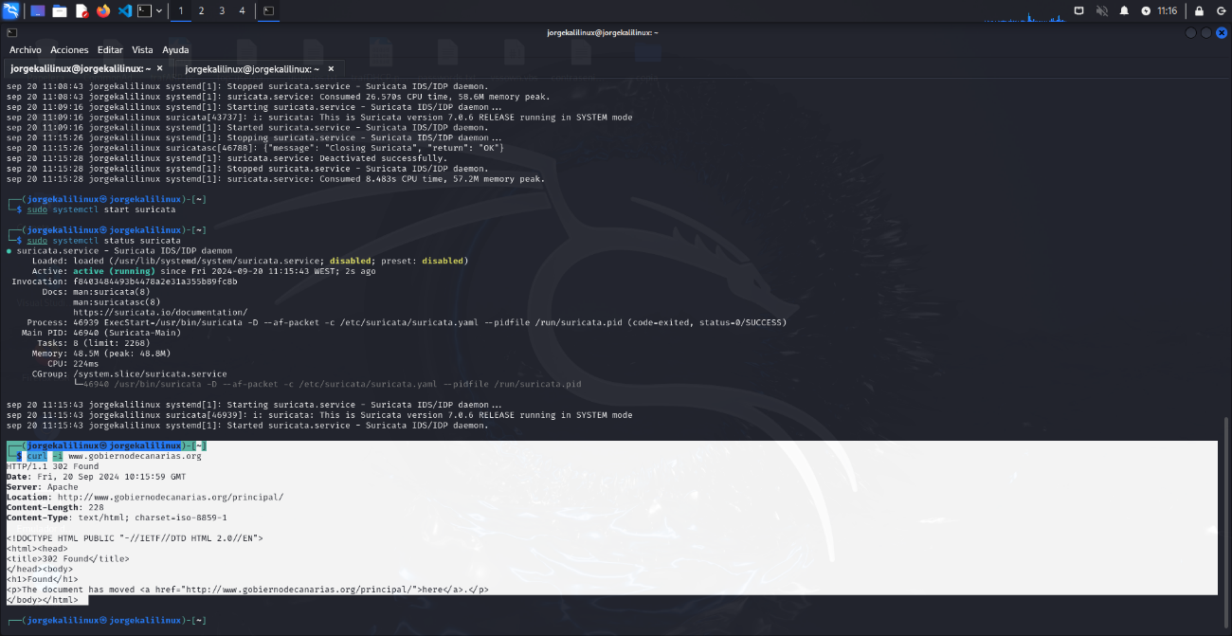

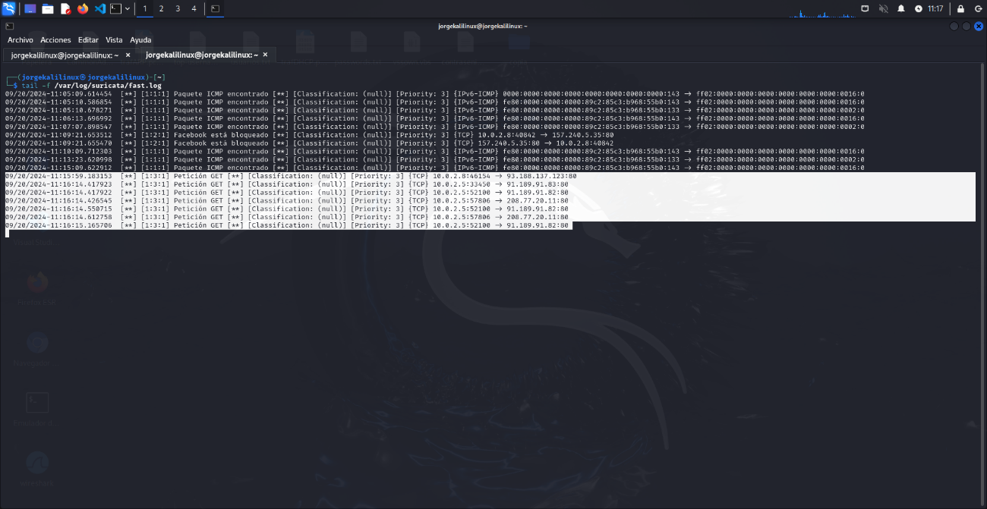

1. ***DETECTAR PETICIONES DE CONEXIONES SSH:***

Vamos a crear una regla para detectar conexiones SSH:

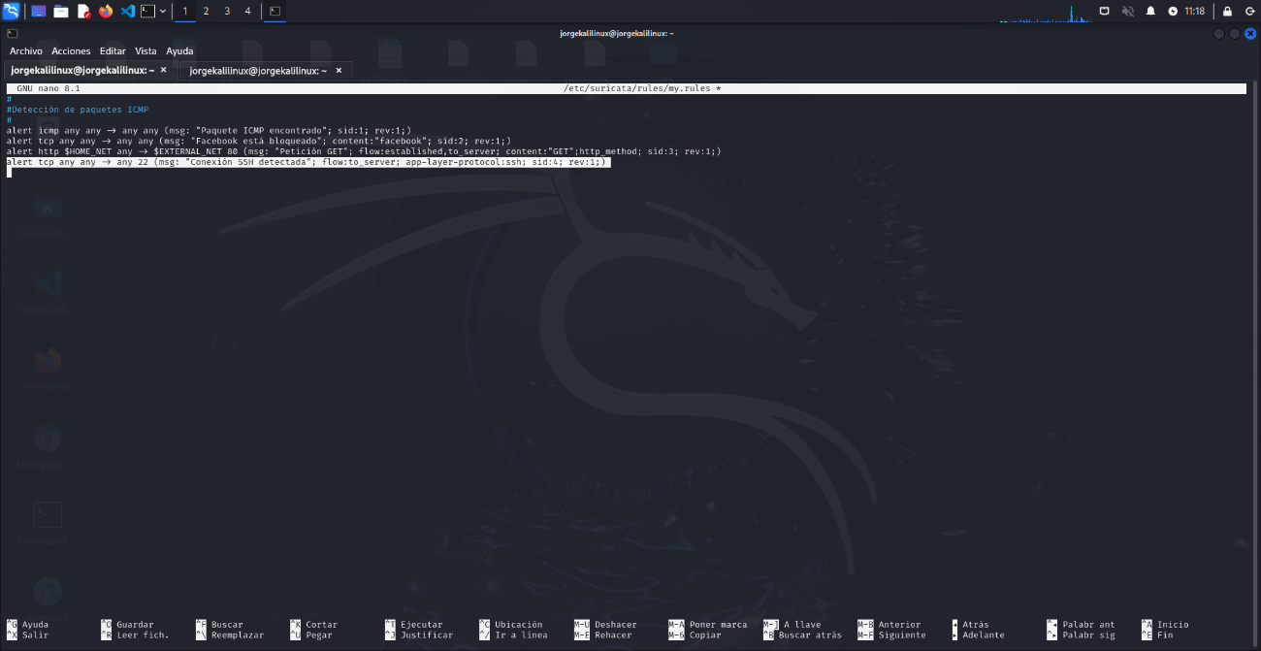

Una vez realizada la regla, ejecutamos el comando “ssh IP” y comprobamos que con el comando “tail -f /var/log/suricata/fast.log” si se ha detectado la conexión de SSH:

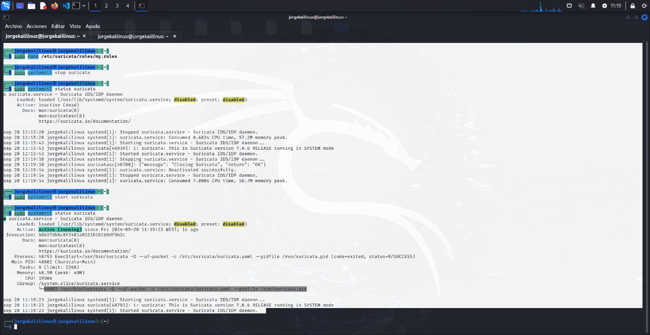

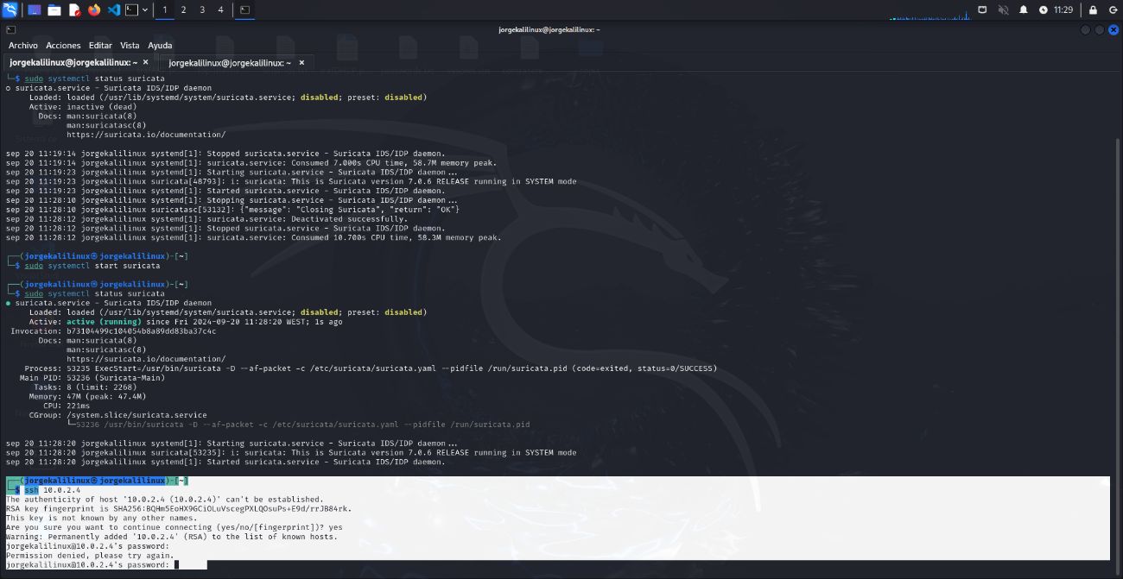

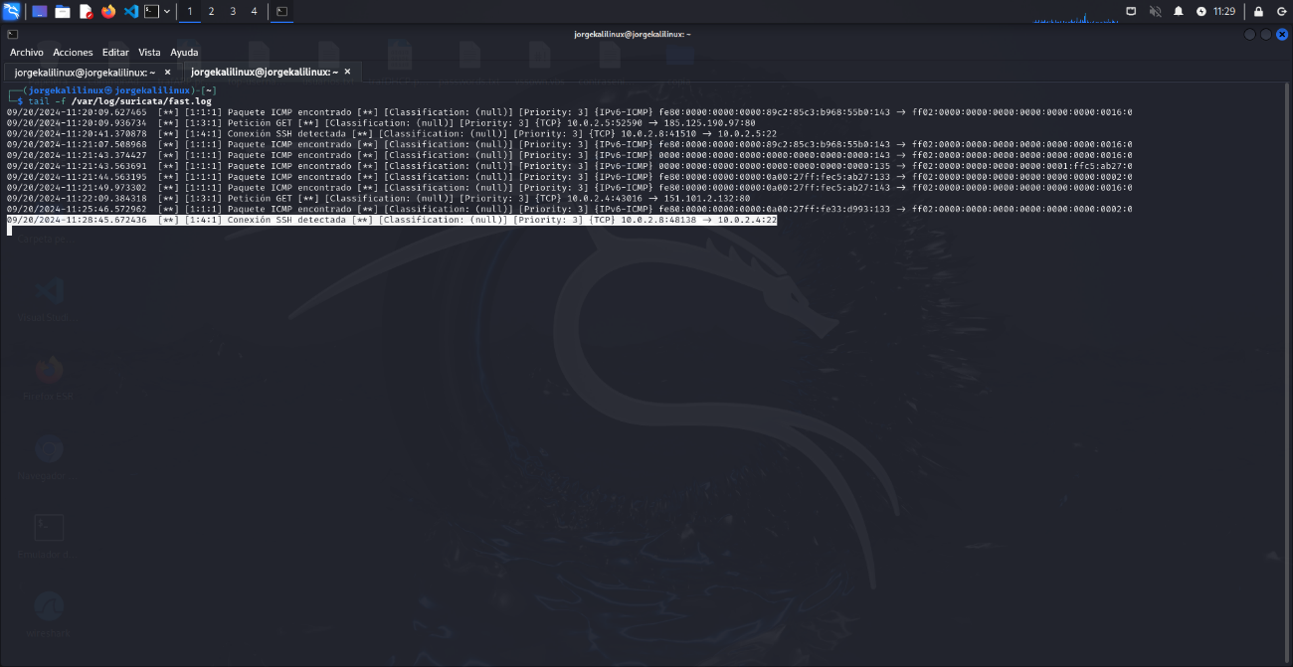

1. ***DETECTAR PETICIONES A TRAVÉS DE UN ESCANEO DE PUERTOS:***

Vamos a crear una regla para detectar escaneos de puertos:

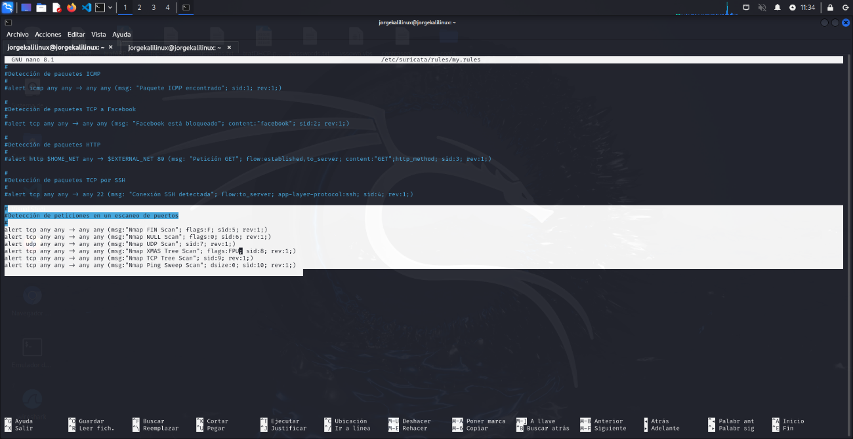

Una vez realizada la regla, ejecutamos el comando “ssh IP” y comprobamos que con el comando “tail -f /var/log/suricata/fast.log” si se ha detectado la conexión de SSH:

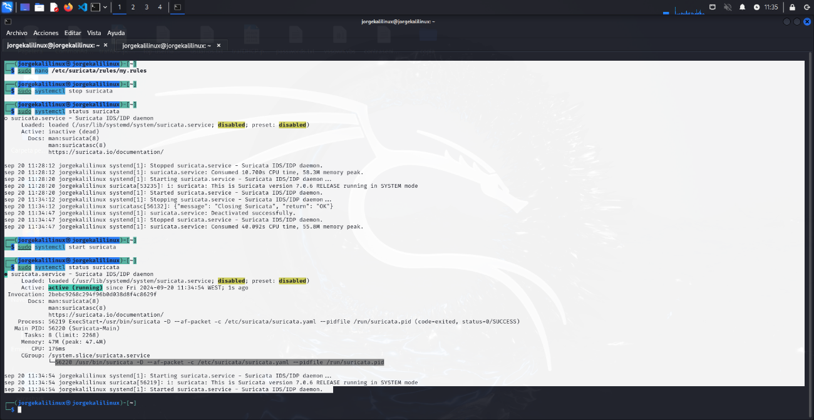

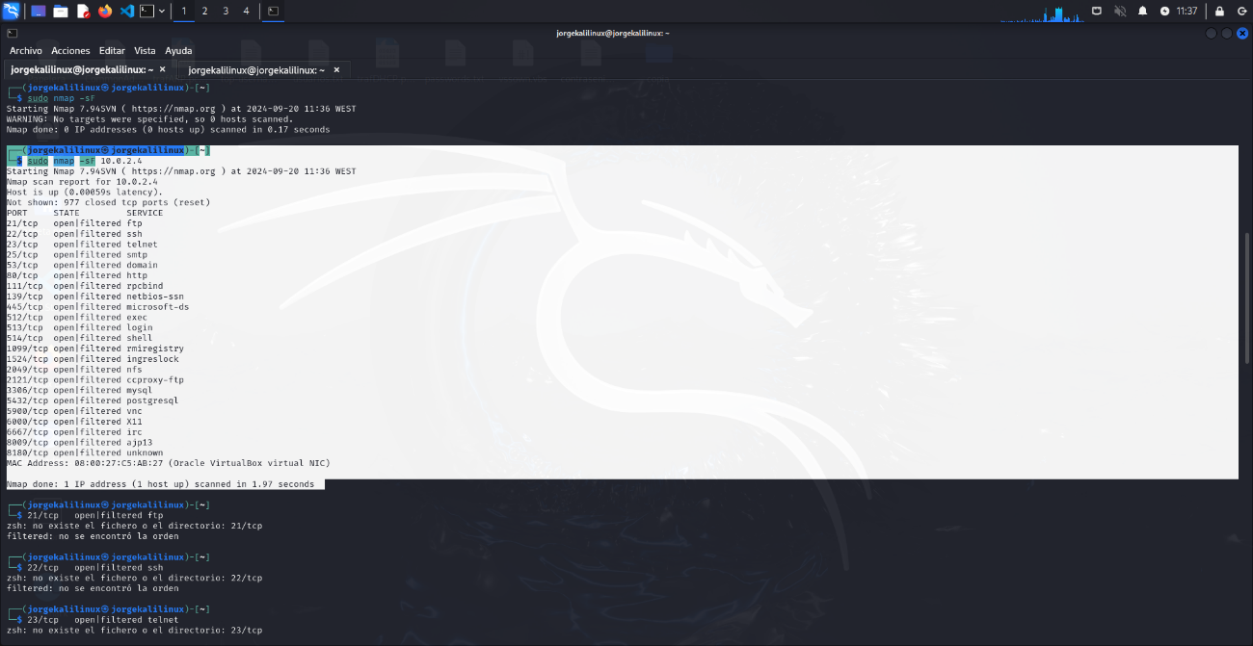

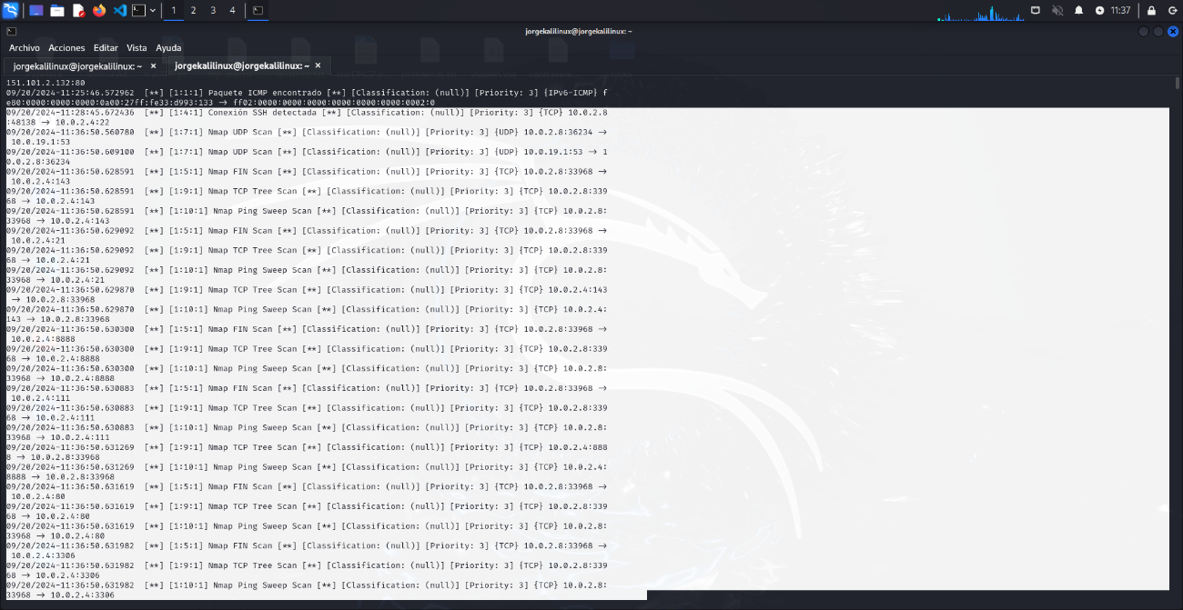

1. ***ACTUAR COMO IPS:***

Tenemos que indicar que el tráfico pase por Suricata. Para ello, tenemos que comprobar que Suricata tiene NFQ habilitado, Para comprobarlo, hacemos el comando “suricata –build-info”:

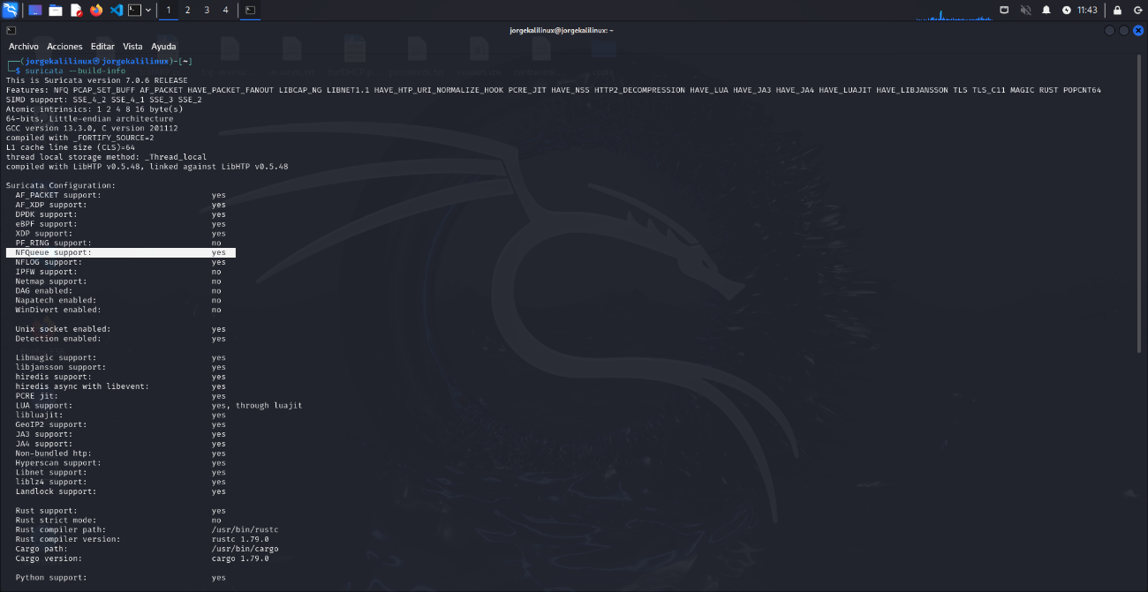

Vamos a configurar Suricata como ips basado en host. Por tanto, hemos de indicar que el tráfico de entrada y de salida del host pase por Suricata. Para ello, configuramos iptables con los comandos “sudo iptables -I INPUT -j NFQUEUE” y “sudo iptables -I OUTPUT -j NFQUEUE”.

Con el siguiente comando comprobamos que está funcionando “sudo iptables -vnL”.

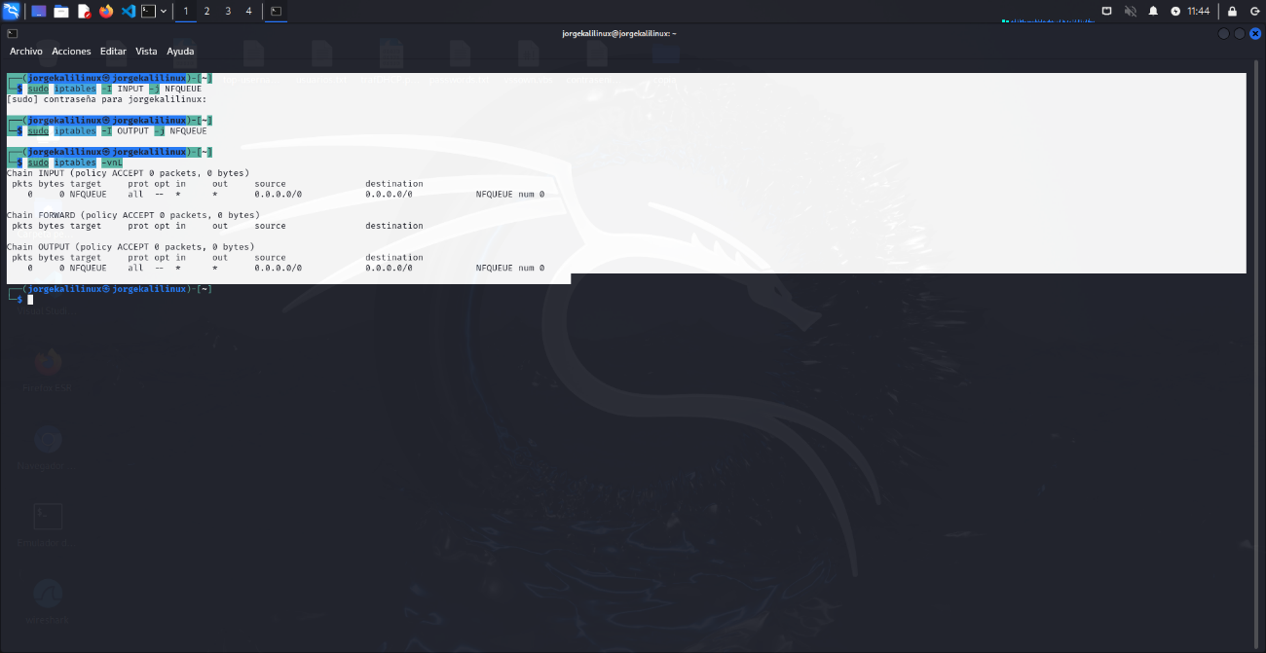

Creamos el fichero my2.rules, le ponemos una regla para bloquear el acceso a Facebook:

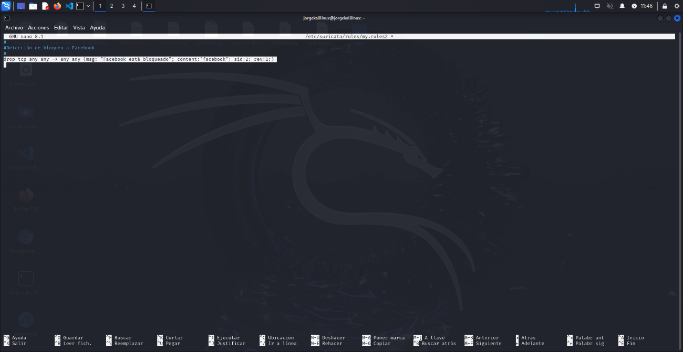

Paramos y arrancamos el servicio:

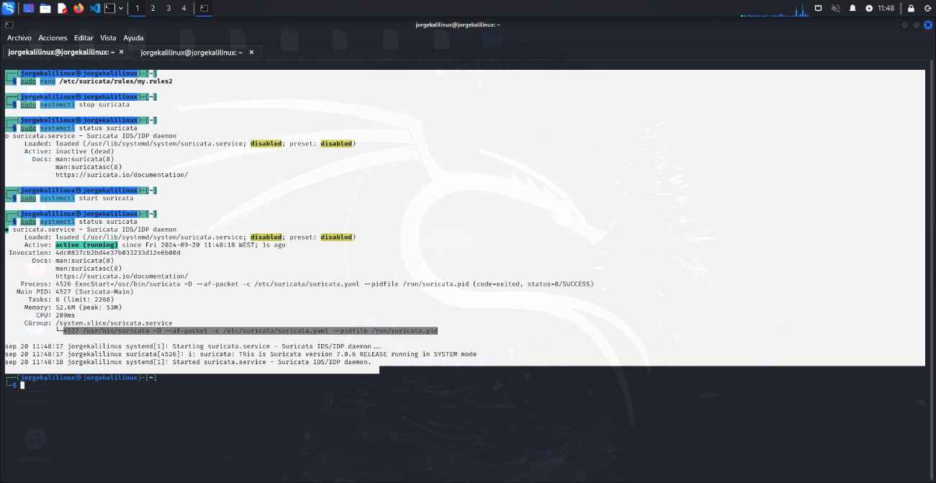

Vamos a ejecutar suricata ejecutando el fichero my2.rules con el comando “suricata -c /etc/suricata/suricata.yaml -s /etc/suricata/rules/my2.rules -q 0”. Y accedemos con un navegador a una página (Google):

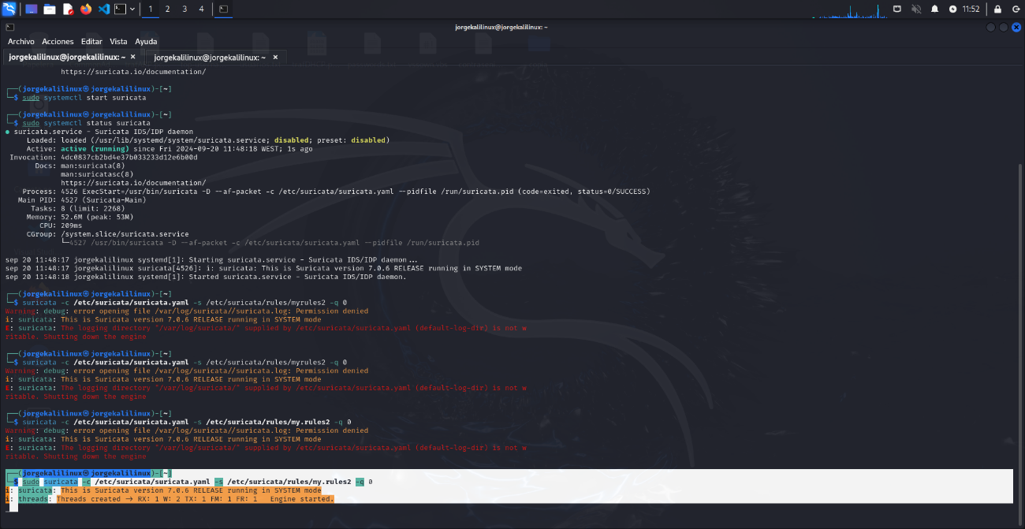

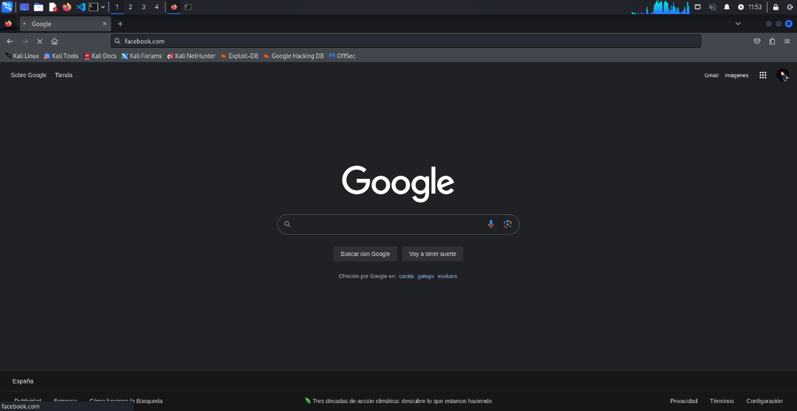

Ahora intentamos acceder a Facebook. El fichero fast.log muestra el bloqueo. Y en el navegador observamos como no se puede acceder:

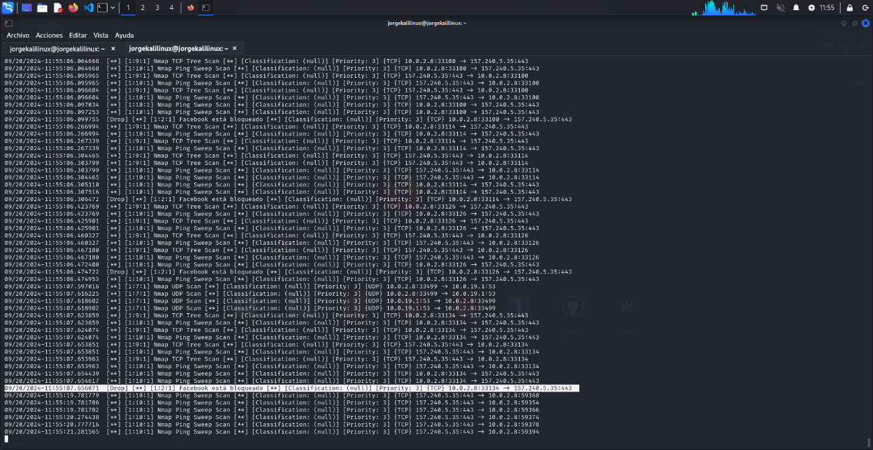

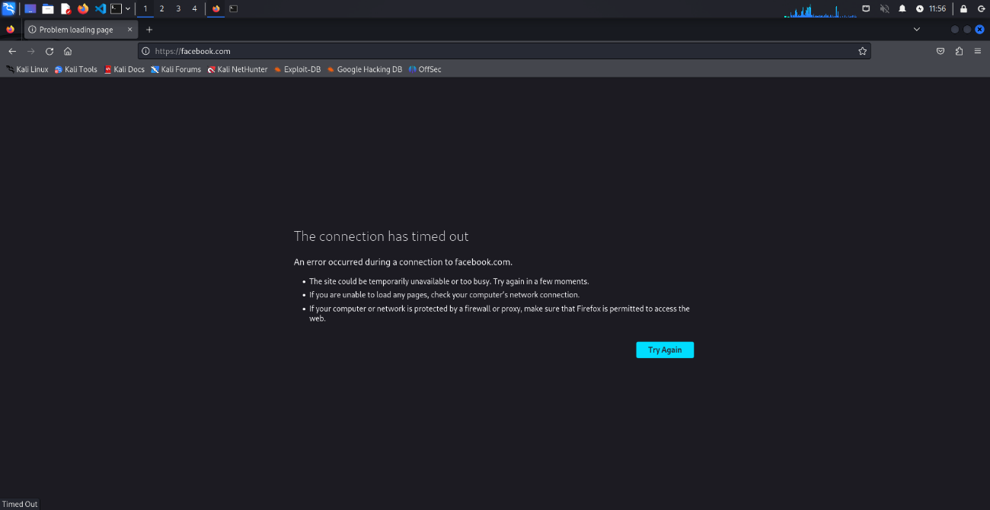

Vamos a bloquear ahora el acceso a ssh:

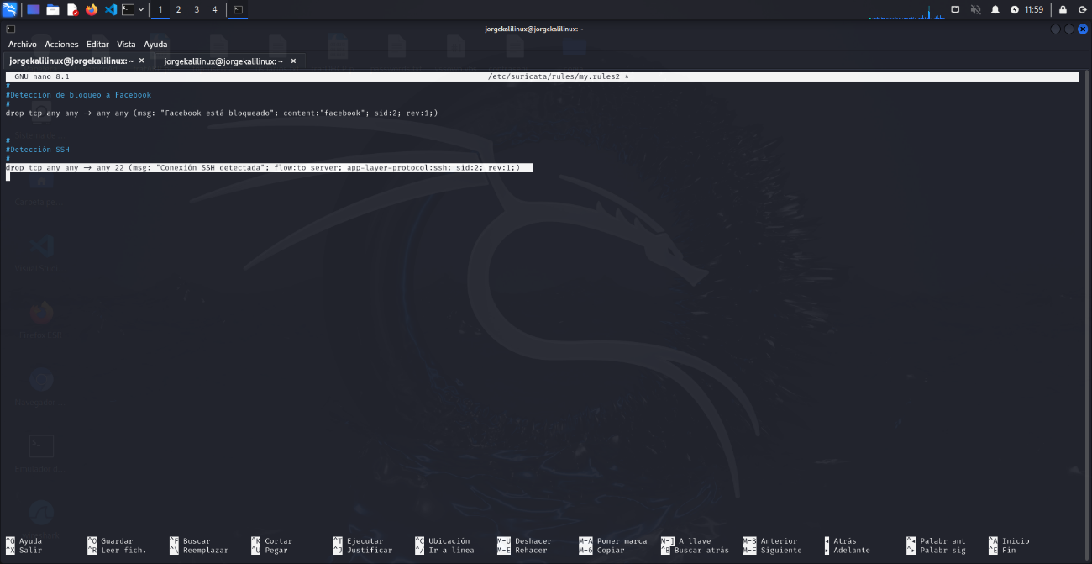

Si no está bloqueada la conexión, solo se podrá acceder a SSH con suricata conectado, ya que ahora, todo el tráfico pasa por Suricata:

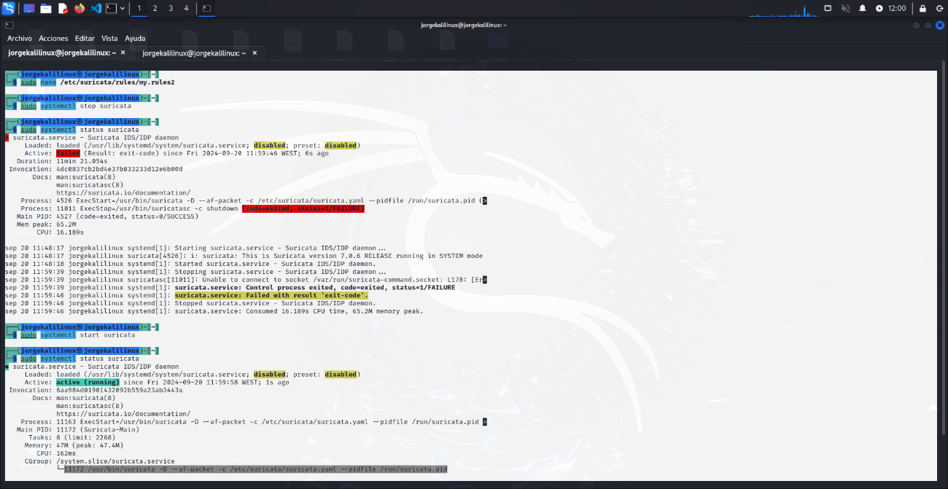

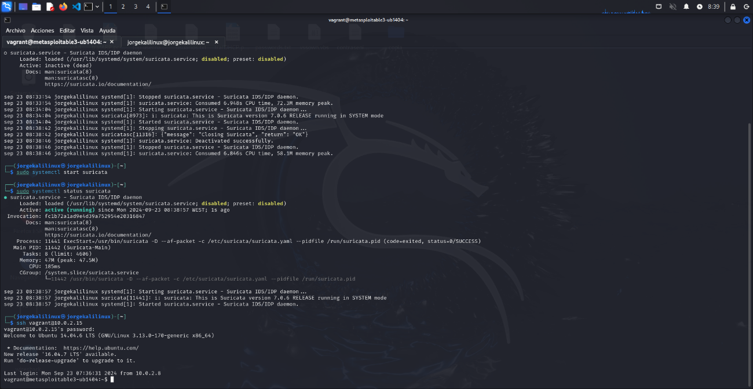

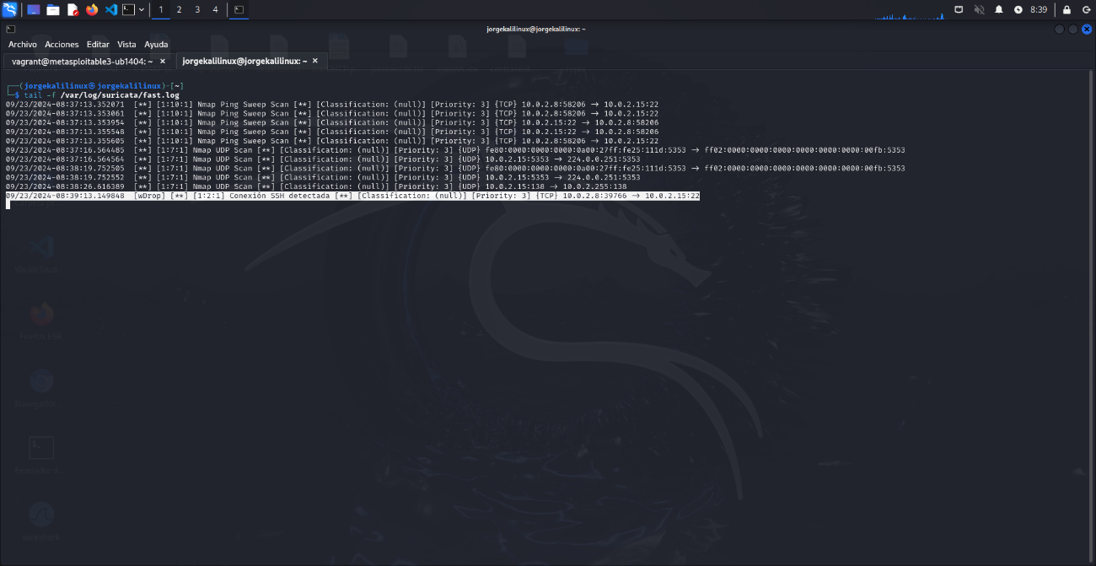

1. ***DETECTAR PETICIONES DNS A DOMINIO:***

Para detectar una petición a un dominio determinado (en nuestro caso, a whatsapp.com, Facebook.com e Instagram.com). En este caso vamos a hacerlo analizando las capturas hechas en un fichero generado o wireshark (guardado en el fichero captura.pcap):

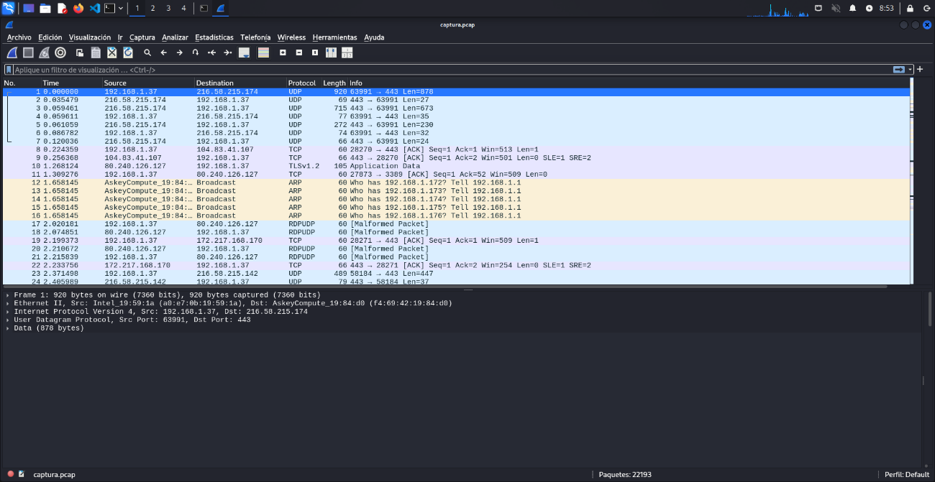

Para ello, ponemos las siguientes reglas:

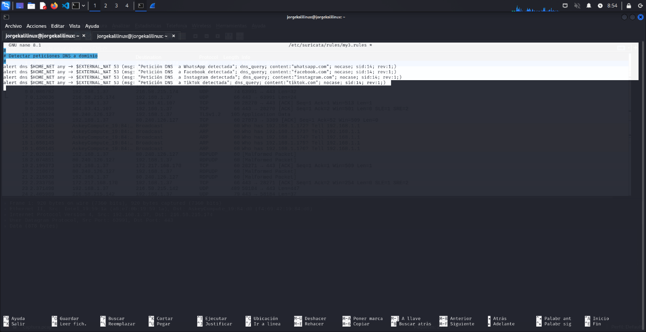

Ejecutamos suricata con las siguientes opciones:

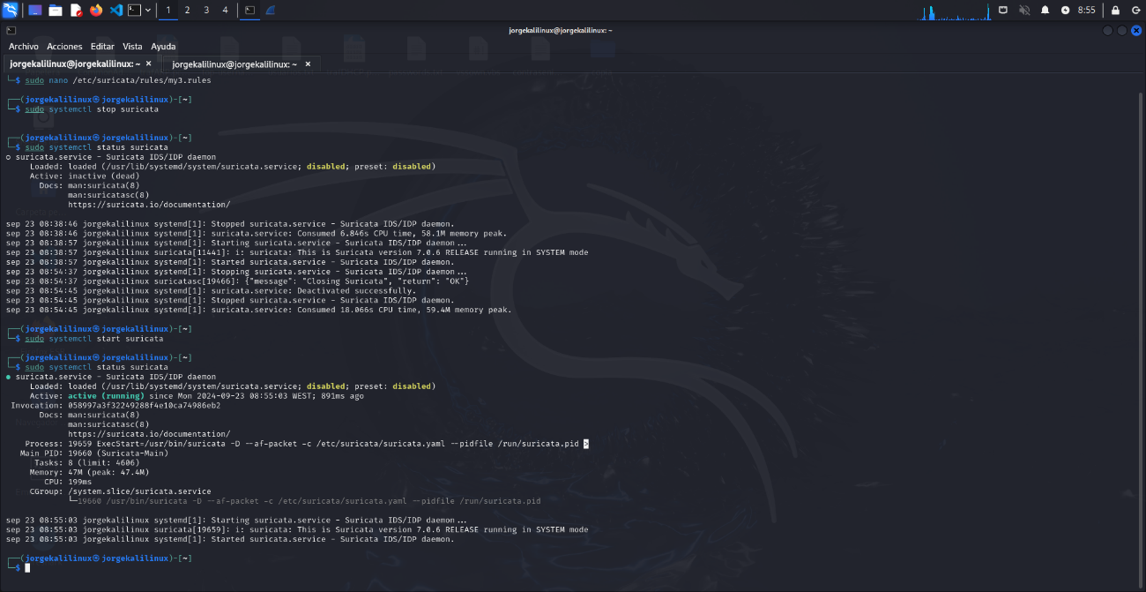

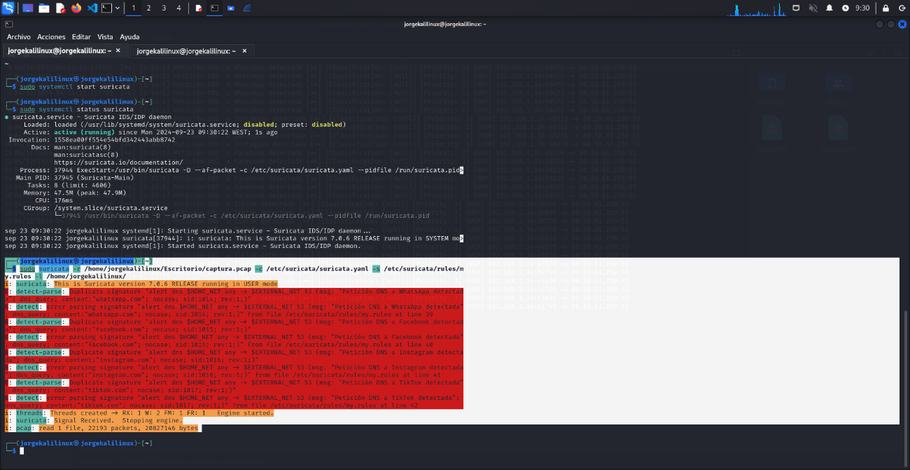

El resultado lo devuelve en el fichero fast.log (en el directorio /home/Kali):

